騙方用有大陸客要看鑽石的理由,約業務至飯店看貨,之後帶著貨從後門溜走
若有看到以下遺失鑽石和玉墜,請與周先生0932056708聯絡
GIA鑽石編號
1149766031 D VS2 1.01CT
2146907851 F VS2 1.06CT
5126948209 D VVS1 1.00CT
5146559787 E VS1 1.09CT
2126089284 E VS1 1.05CT
1119103954 EVS1 1.10CT
2121935037 D VS1 1.06CT
1112541980 DVS2 1.03CT
2116140827 EVS1 1.03CT
2141886962 FVS1 1.01CT
5116566142 DVS1 1.03CT
1146883251 FVS1 1.01CT
1149987511 DVS1 1.05CT
2156174150 EVVS2 1.01CT
5156426662 FVVS2 1.13CT
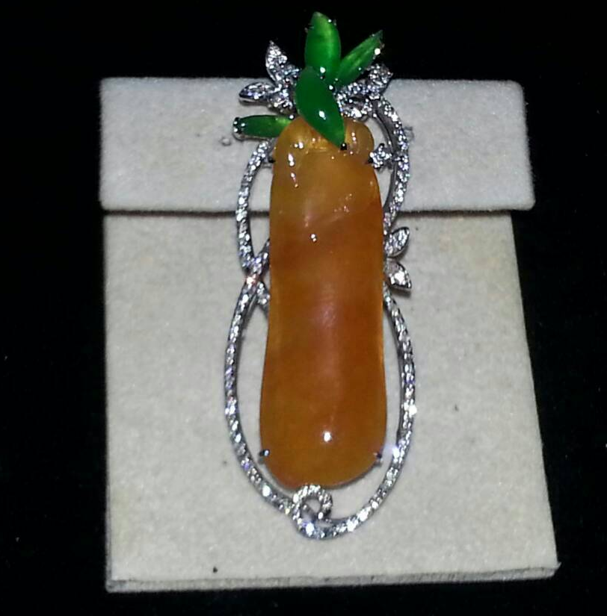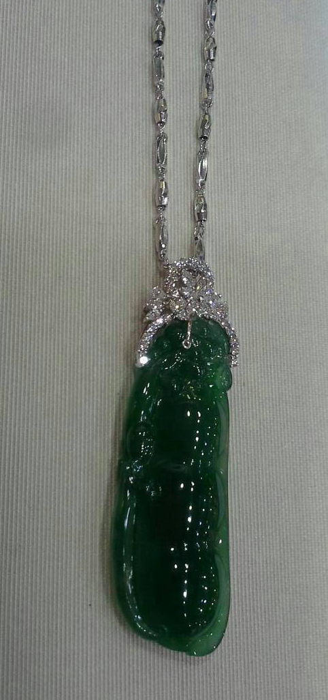
附上對方照片以供辨認
